ČETVRTAK. 14.5.

PREDMET: PRIRODA I DRUŠTVO
NASTAVNA JEDINICA: Električna energija

Otvorite udžbenik na str. 80.
Pogledajte strip.
Na obali jezera tata i sin puštaju papirnati brodić. Tata je rekao sinu da mu struja nosi brod.
Zašto je dječak zbunjen i zašto je u tom trenutku pomislio na utičnicu?
Što je točno tata mislio? Razmisli.
Naravno, tata je mislio na vodene struje jer vodu pokreću struje, a dječak je mislio na električnu energiju ili struju.

PROČITAJ:
U našim domovima sve električne uređaje pokreće električna energija ili struja. Također nam je potrebna za rasvjetu i mnoge strojeve.
Kako struja dolazi u naše domove?
Dolazi kroz posebne vodove ili žice. Uređaje ili rasvjetu palimo prekidačem. Kada pritisnemo prekidač zatvori se strujni krug i naša rasvjeta i uređaji rade.
Sa strujom moramo biti jako oprezni. Ako su uređaji neispravni može doći do požara. Uređaji, žice, utičnice i prekidači nisu za igranje.
Ne smijemo ih dirati mokrim ili vlažnim rukama niti držati blizu vode!
Izvor električne energije mogu nam biti i baterije. Baterije mogu biti jednokratne i one koje se mogu puniti više puta (te su bolje jer manje zagađuju okoliš).
Stare baterije odlažu se u posebne spremnike (crvene boje) za stare baterije.
Struja se stvara za razne načine. Najmanje štetni okolišu su obnovljivi izvori energije – vjetar, sunčeva energija.
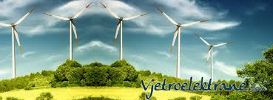

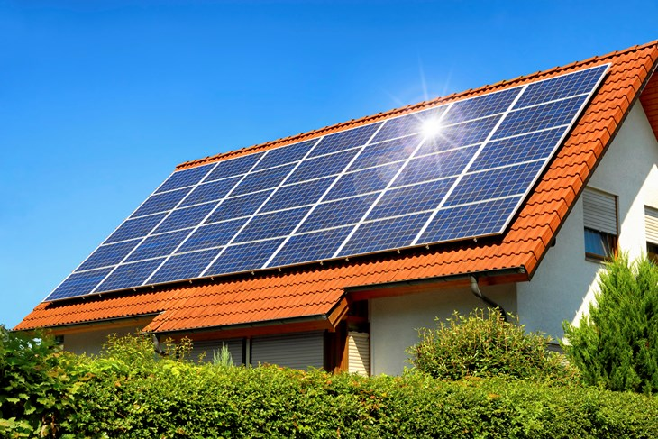

Zapiši u bilježnicu:
Električna energija – struja

ELEKTRIČNA ENERGIJA ILI STRUJA služi za:
- rasvjetu
- pokretanje kućanskih uređaja
- za rad većine strojeva
Kada upalimo prekidač zatvorimo strujni krug i uređaji rade.
UREĐAJI MORAJU BITI ISPRAVNI!
UREĐAJI, ŽICE, PREKIDAČI I UTIČNICE NISU ZA IGRU!
NE DIRATI IH MOKRIM RUKAMA!
VODA JE NEPRIJATELJ STRUJE!
Spremnik za stare baterije
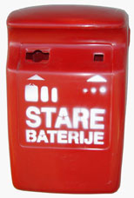
Za ponavljanje riješi u radnoj bilježnici 1., 2., 3. i 4. zadatak na str. 88. i 89.
Provjeri svoje znanje o električnoj energiji u zabavnom kvizu koji se nalazi u e-mailu.

PREDMET: VJERONAUK
Vjeroučiteljica šalje zadatke za danas i sutra.

1.zadatak (četvrtak)
Isus hrani 3000 ljudi:
https://www.jigsawplanet.com/?rc=play
(tko ima mogućnosti neka se zabavi sa slagalicama, super su!)
2.zadatak (petak)
Nalazimo se u mjesecu svibnju. Nacrtaj i napiši čestitku svojoj mami za Majčin dan!

PREDMET: HRVATSKI JEZIK
NASTAVNA JEDINICA: Moja obitelj – sastavak – vježbanje

Prije pisanja sastavka otvorite čitanku na str. 138. i još jednom pročitajte pjesmu Naš brod.
Nakon čitanja riješi RB na str. 117.

Sutra je Međunarodni dan obitelji pa ćete u pisanku napisati sastavak o svojoj obitelji.
Prati plan pisanja koji će ti puno pomoći.
Sastavak, kao i uvijek, mora imati UVOD, GLAVNI DIO I ZAKLJUČAK.
Možete pisati o jednom događaju u obitelji ili pisati općenito o životu svoje obitelji.

Otvori pisanku i zapiši:
Moja obitelj

UVOD: Tko? Gdje? Kada?

GLAVNI DIO: Kako? (izgled) Što? (što si/ste radili, što se dogodilo)

ZAKLJUČAK: Kako? (kako si/su se osjećali, tvoje mišljenje o obitelji)
PREDMET: GLAZBENA KULTURA
NASTAVNA JEDINICA: Pjevanje – Moja majka

Prošli tjedan naučili ste novu pjesmu - Moja majka.
Prošlo je tjedan dana pa ćete danas pjesmu ponoviti, snimiti se i poslati mi vaše snimke.
Pjevanje je za ocjenu.

